附件1： 今日校园APP使用指南
1、今日校园APP下载：搜索“今日校园”APP或扫描以下二维码下载。

2、今日校园APP登录：在“今日校园”首页选择“学工号”登录（图1），搜索“中南林业科技大学”进入登录界面，用户名为“身份证号”，密码为“考生号”。
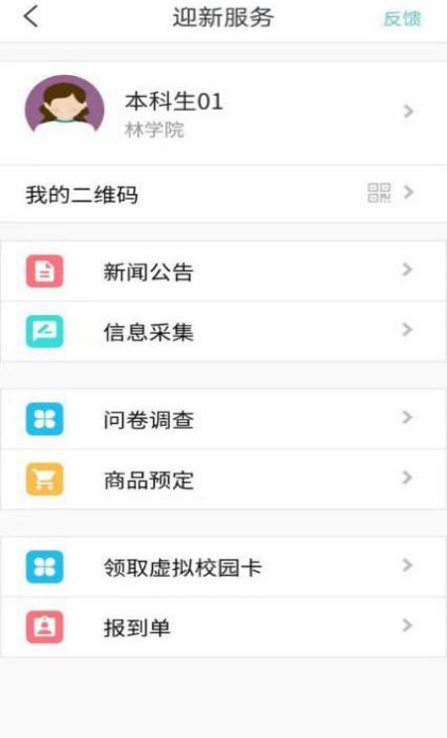
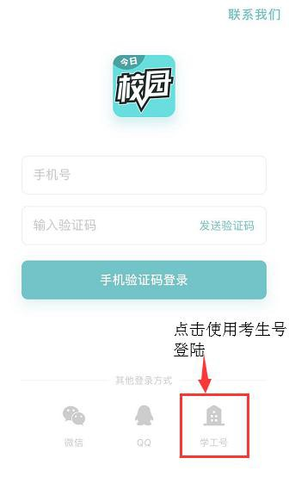

（图1） （图2）
3、今日校园APP操作：在“我的大学”中点击“移动迎新”服务，进入“迎新服务”（图2），完成信息采集，问卷调查，商品预订、领取虚拟校园卡，操作完成即可退出APP。

